Верещагинская центральная районная библиотека им. В.Г. Мельчакова

Отдел информационных технологий и библиографии

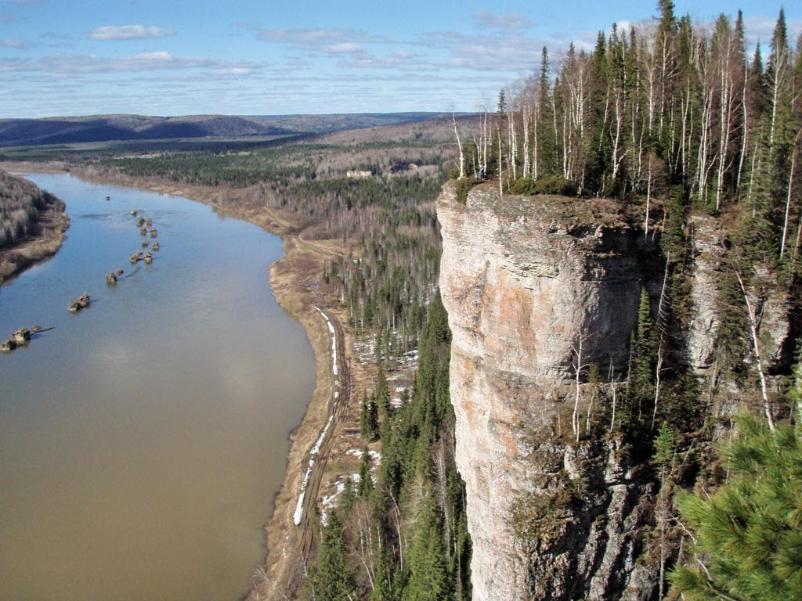

**«МОЙ ПЕРМСКИЙ КРАЙ»**

Новые книги по краеведению

*1 полугодие 2018 г.*

**Верещагино 2018**

**Базарбаева, Д.А.** Наш земляк - защитник советско-финской границы / Дарья Анатольевна Базарбаева ; МБОУ Куетская СОШ; руководитель Жданова Ф.И. - Кукеты : МБОУ "Кукетская СОШ", 2018. - 36 с. : ил. - (Конкурс краеведческих работ им. В.Г. Мельчакова). - библиогр.: с. 22. - Б. ц.

**Балуева, Д.В.**  Железная дорога - ты наша судьба / Дарья Валерьевна Балуева ; МАОУ ВСОШ № 121; руководитель Балуева Е.В., учитель. - Верещагино : МАОУ ВСОШ № 121, 2018. - 25 с. : ил. - (Конкурс краеведческих работ им. В.Г. Мельчакова) (Судьба моя железная дорога). - Б. ц.

**Богомолов В.А.**   Рубашка на вырост : (автобиографическая мозаика) / Виталий Анатольевич Богомолов. - Пермь : Б. и., 2018. - 394 с. - ISBN 978-5-91437-126-2 : (В пер.): 315.00.

**Богомолов, В.А.** Жизнь такая короткая : рассказы, повесть, очерки о войне / Виталий Анатольевич Богомолов. - Пермь : Пермский писатель, 2016. - 255 с. - (Антология пермской литературы. Т. 16). - автограф автора (ф.1). - ISBN 978-5-9908566-2-2 : (В пер.): 296.00; 259.00.

**Вагин, Ю.Р.**    Совет в конце тоннеля. Ч. 3 / Юрий Робертович Вагин ; [ил. Д. Трунова]. - Пермь : Титул, 2017. - 287 с. : ил. - ISBN 978-5-905546-39-6 : (В пер.): 420.00.

**Вожакова, И.А.** Чудеса Рыбного царства Нытвенского государства : краеведческая сказка / Вожакова Ирина Анатольевна ; под ред. Т. Н. Кашиной; худож. Е. Н. Богомягкова. - Верещагино : Печатник, 2017. - 154 с. : ил. - (Мужское чти-Во!). - библиогр.: с.150-153; указ. водн. объектов, указ. пресноводных рыб. - (В пер.): 100.00.

**Воронова, Г.** Сокровища старой карты, или Приключения Грини, Гоши и Ёли в стране Грозовых Скал : [сказочная повесть] / Галина Воронова ; худож. Т. Корепанова. - Соликамск; Пермь : ООО "Лира-2", 2018. - 71 с. : ил. - ISBN 978-5-9908244-8-5 : (В пер.): 280.00.

**Дианов, С.А.** Неполитическая цензура: региональные органы Главлита в Пермском крае (1922-1992 гг.) : монография / Сергей Александрович Дианов. - Пермь : Изд-во Перм. нац. исслед. политех. ун-та, 2017. - 194 с. - Библиогр.: с.142-144. - ISBN 978-5-398-01875-2 : 100.00.

**Дмитриева, Ю.Н.** "Моя родословная" / Юлия Николаевна Дмитриева ; МБОУ "Бородулинская СОШ"; Руковод. Плотникова Р.А., учитель истории, обществознания. - Бородулино : МБОУ "Бородулинская ООШ", 2018. - 21 с. : ил. - (Конкурс краеведческих работ им. В.Г. Мельчакова). - библиогр.: сп. лит. с.16. - Б. ц.

**Иванов, А.В.** Тобол. Мало избранных : роман-пеплум. [Кн. 2] / Алексей Викторович Иванов. - Москва : АСТ: Редакция Елены Шубиной, 2018. - 828 с. - (Новый Алексей Иванов). - ISBN 978-5-17-982684-2 : (В пер.): 469.94.

**Калугин, Л.А.** Беляевская сторона / Леонид Андреевич Калугин. - Оханск; ; Верещагино : Печатник, 2017. - 159 с. : ил. - (История малой Родины). - Ретро. - (В пер.): 100.00.

**Каменский, В.В.**  Его - Моя биография Великого Футуриста / Василий Васильевич Каменский ; [вступ. ст. И. Ежикова]. - Пермь : Пермский писатель, 2017. - 295 с. : ил. - библиогр.: с. 285-295. - ISBN 978-5-9908566-8-4 : (В пер.): 50.00.

**Кирьянов, В.П.**    Я стихам свое сердце отдал... / Василий Петрович Кирьянов. - Верещагино : Печатник, 2018. - 223 с. - (В пер.): 500.00.

**Книга. Чтение. Социум** : сб. материалов по итогам IХ Пермского краевого форума книги / Перм. гос. краев. универс. б-ка им. А.М. Горького; сост. Т.В. Виноградова. - Пермь, 2017. - 91 с. : ил. - 50.00.

**Курбанова, Н.А.** Поющая в листьях / Нина Александровна Курбанова ; худож. Олег Тарутин. - Оса : Росстани-на-Каме, 2015. - 128 с. : ил. - ISBN 5-88441-058-1 : 216.00; 231.30.

**Левин, А.** Природа. Природные явления в разговорной речи жителей п. Бородулино : исследовательская работа / Артем Левин ; МБОУ "Бородулинская ООШ"; руковод. Ваулина Л.И. - Бородулино : МБОУ "Бородулинская ООШ", 2017. - 16 с. - (Конкурс краеведческих работ им. В.Г. Мельчакова). - библиогр.: сп. лит. с. 15. - Б. ц.

**Лобашева, А.Б.** Частушка - неумирающее чудо / Александра Борисовна Лобашева ; Кукетская СОШ; руководитель Жданова Ф.И. - Кукеты : МБОУ "Кукетская средняя общеобразовательная школа", 2018. - 22 с. : ил. - (Конкурс краеведческих работ им. В.Г. Мельчакова). - библиог.: с. 19. - Б. ц.

**Мальцева, О.Н.** Юрий Викторович Бородулин - звезда города, или история о трудолюбивом человеке / Олеся Николаевна Мальцева ; МБОУ "Гимназия"; руковод. Телегина Е.Б., учитель истории и обществознания. - Верещагино : МБОУ "Гимназия, 2018. - 20 с., ил. - (Конкурс краеведческих работ им. В.Г. Мельчакова). - библиогр.: сп. лит. с. 16. - Б.ц.

**Мартюшева, С.**  Моя бабушка - Почетный гражданин поселения / Софья Мартюшева ; МБОУ "Комаровская СОШ"; руководитель Соловьев В.Г., учитель истории, обществознания и права. - Комары : МБОУ "Комаровская СОШ", 2018. - 12 с. : ил. - (Конкурс краеведческих работ им. В.Г. Мельчакова). - библиогр.: с. 10. - Б. ц.

**Моя семья во всем неповторима** : сб. работ краевой акции семейных творений / сост. Е.С. Истомина; отв. ред. Миков П.В., Уполномоченный по правам ребенка в Пермском крае, Урих М.В., директор Пермской краевой детской б-ки им. Л.И. Кузьмина. - Пермь : Типография ООО "Форард-С", 2017. - 215 с. : ил. - Верещагинский район с. 16-27. - ISBN 978-5-60400227-0-2 : (В пер.): 200.00.

**Особо охраняемые природные территории Пермского края** / Министерство природных ресурсов, лесного хозяйства и экологии Пермского края. - Пермь : АСТЕР ПЛЮС, 2017. - 511 с. : ил., карт. - библиогр.: с. 490-508. - 2017 - год экологии в России. - ISBN 978-5-905906-75-6 : (В пер.): 300.00.

**Пермский край** : путеводитель. - 2-е изд., испр., доп. - Екатеринбург : ИД "Фест Хэнд", 2018. - 273 с. : ил. - (Путеводители "Репейник. Цепляйся к лучшему"). - библиогр.: алф. указ. с. 268-271. - ISBN 978-5-9904541-9-4 : 546.00.

**Пограничники Прикамья на страже Родины** : история - герои - песни / ред. кол. Дубровин А., И. Шигабутдинов, "Союз пограничников Прикамья"; отв. ред. А. Дубровин. - [Пермь], 2018. - 99 с. : ил. + CD "Граница на замке": песни пограничников Прикамья; CD "Граница на замке": песни пограничников России. - библиогр.: с. 99. - 100 лет пограничной охране России. - 500.00.

**Рахманов, Р.**  Север греет : коллекция рецептов Русского Севера от Карелии до Камчатки / Рашид Рахманов ; фото блюд И. Радченко; атмосферные фото И. Дементиевский. - Москва : Э, 2018. - 126 с. : ил. - (Кулинарное открытие). - ISBN 978-5-04-091299-5 : (В пер.): 401.80.

**Реньго, А.Д.** Из жизни замечательного человека / Анастасия Дмитриевна Реньго ; МАОУ ВСОШ № 121; рук. Балуева Е.В. учитель. - Верещагино : МАОУ ВСОШ № 121, 2018. - 15 с. - (Конкурс краеведческих работ им. В.Г. Мельчакова) (100 самых замечательных людей Верещагинского района). - библиогр.: сп. лит. с. 15 . - Б.ц.

**Соловьев, С.** Войны и судьбы моих родственников : исследовательская работа / Сергей Соловьев ; МБОУ "Комаровская средняя общеобразовательная школа"; руковод. Соловьев В.Г., учитель истории. - Комары : МБОУ "КСОШ", 2018. - 21 с. : ил. - (Конкурс краеведческих работ им. В.Г. Мельчакова). - библиогр.: с. 21. - Б. ц.

**Сохраним природу Прикамья** : журнал. 2017, №3 / гл. ред. И. Девяткова. - Пермь : ООО "Алдари", 2017. - 48 с. : ил., фото. - 80.00.

**Тиунов, А.** Национальная кухня народов, проживающих в поселке Бородулино : исследовательская работа / Алексей Тиунов ; МБОУ "Бородулинская ООШ"; руковод. Королева Т. А., учитель нач. кл. - Бородулино : МБОУ "Бородулинская ООШ", 2017. - 8 с. - (Конкурс краеведческих работ им. В.Г. Мельчакова). - библиогр.: сп. лит. с. 8. - Б. ц.

**Шатрова, А.Н.** "С любимыми не расставайтесь..." / Александра Никифоровна Шатрова. - Комары : Б. г., 2018. - 42 с. : ил. - Б. ц.

**Детская литература**

**Грачева, Н.М.** Приключения двойняшек : рассказы / Наталия Михайловна Грачева ; худож. Наталия Бергман. - Пермь : Перм. краевая спец. б-ка для слепых, 2017. - 42 с. : ил. - 81.00.

*Художник Н. Бергман родилась и училась в г. Верещагино – выпускница изостудии К.И. Истоминой.*

**Зеленин, А.С.** Самая страшная тайна, или Забавные и поучительные истории для детей, родителей и... работников детских садов : сборник рассказов для семейного чтения / Андрей Сергеевич Зеленин ; худож. О.В. Паньков. - Пермь : Пермский писатель, 2015. - 175 с. : ил. - Автограф автора (ф6,ЦДБ). - (В пер.): 200.00.

**Зеленин, А.С.** Про Петьку Ёжикова, или Дед Мороз был настоящим : [повесть] / Андрей Сергеевич Зеленин ; худож. О. Паньков. - Пермь : Пермский писатель, 2016. - 183 с. : ил. - (Пермская Бука. Т. 3). - автограф автора (ф3). - (В пер.): 150.00; 140.00; 168.00; 195.00.

**Оляпка - 15** : страна Взросляндия / Авт. стихов, рассказов, сост. ребусов, ред. Т. Кундэ, автор идеи проекта, стихов и рассказов, ред. И. Пьянкова; худож. Н. Бергман, К. Косогорова, А. Халик; корректор И. Бочкарева. - Пермь : Пермское книжное издательство, 2015. - 147 с. : ил. - худож. Наталия Бергман - родилась и училась в г. Верещагино - выпускница изостудии К.И. Истоминой. - ISBN 978-5-904037-45-1 : (В пер.): 400.00.

**Силин, С.В.** Марфуша, Масленник и Невезуха : сборник современных волшебных сказок / Сергей Васильевич Силин ; рис. И. Гавриловой. - Москва : ЭГМОНТ РОССИЯ Лтд, 2018. - 71 с. : ил. - (Город мастеров). - ISBN 978-5-4471-4957-4 : (В пер.): 555.10.